INGENIERÍA DE SOFTWARE I (UCOM304)

Actividad 3. Ae5 | Paquete de modelos UML con justificación y trazabilidad
Sistema de Facturación para Restaurante

 | DOCENTE
 | Ph.D. JAIME PAUL SAYAGO HEREDIA
 | ESTUDIANTE
 | TONY ADRIAN SANGINEZ MONTERO
 | REPOSITORIO GITHUB
 | https://github.com/tonysanginez/UCOM304-Sistema-Facturacion-Sushi
 | FECHA
 | 20 de septiembre de 2026
 | FACULTAD DE INGENIERÍA
 | Carrera de Ciencias de la Computación – Paralelo 1

Contenido
1. Resumen del alcance del modelado 3
2. Requisitos seleccionados 3
3. Supuestos y decisiones de modelado 4
4. Catálogo de clases 7
5. Diagrama de clases 8
5.1 Justificación de relaciones 9
5.2 Revisión del diagrama de clases 10
6. Diagrama de secuencia 1 11
7. Diagrama de secuencia 2 13
8. Consistencia clases - secuencias 15
9. Matriz de trazabilidad 17
10. Análisis de un cambio 18
11. Revisión por pares / autoevaluación 20
12. Conclusiones 21
13. Referencias 21
14. Declaración de uso de inteligencia artificial 22
15. Artefactos en el repositorio 22
16. Checklist final 22
Anexo A. Criterios de aceptación citados 23

1. Resumen del alcance del modelado
El modelado de este paquete UML se centra en el proceso principal del restaurante: registrar una venta, generar su pedido para cocina y notificar al cajero cuando el pedido está listo. De los once requisitos del Incremento 1 se seleccionaron siete (RF01, RF02, RF03, RF04, RF05, RF08 y RF13), porque juntos cubren el recorrido completo de una orden, desde que el cajero elige los productos hasta que el cocinero la marca como lista.
Con estos requisitos se construyó un diagrama de clases con seis clases de dominio: Venta, DetalleVenta, Producto, Pedido, Cliente y Factura. Cliente y Factura entran al modelo porque sin ellas no se puede representar un sistema de facturación, aunque el caso de uso CU02 Emitir factura no se diagramó como secuencia.
Las dos secuencias elegidas son SEQ01, que corresponde a CU01 Registrar venta, y SEQ02, que corresponde a CU05 Actualizar estado del pedido. Se eligieron porque tienen actores distintos, el cajero y el cocinero, cambian el estado de la información y se conectan entre sí: el pedido que nace en la venta es el mismo que el cocinero marca como listo.
Quedan fuera del modelo la integración con la plataforma de delivery, el inventario, el cierre de caja, los reportes y la anulación de facturas. RF15 (factura a consumidor final) y CU03 Registrar cliente no se seleccionaron, pero RF15 se usa como regla de negocio en el supuesto D03.

2. Requisitos seleccionados
Tabla 1. Requisitos seleccionados
ID | Requisito | Prioridad | Caso de uso asociado | Razón de selección
RF01 | El sistema deberá permitir al cajero registrar una venta seleccionando los productos disponibles en el sistema. | Must | CU01 | Es donde nace la venta: se seleccionan los productos y se registra. Obliga a que exista una clase intermedia entre Venta y Producto, porque una venta lleva varios productos y cada uno con su cantidad y su precio.
RF02 | El sistema deberá imprimir automáticamente un ticket con el detalle del pedido en cocina al registrarse la venta. | Must | CU01 | Es el punto donde la venta se convierte en un pedido para cocina. De ahí nace la clase Pedido y su relación con la Venta, que es lo que después conecta con SEQ02.
RF03 | El sistema deberá emitir un comprobante con número de orden para que el cliente pueda retirar su pedido en el mostrador cuando esté listo. | Must | CU01 | Obliga a que Pedido tenga el atributo numeroOrden y a que exista un comprobante para el cliente, distinto del ticket de cocina. En SEQ01 ese comprobante se emite con el mensaje 26 hacia ImpresoraCaja.
RF04 | El sistema deberá generar la factura, autorizada por el SRI, a partir de la venta registrada. | Must | CU02 | Incorpora la clase Factura y su relación con la venta, porque es donde se emite la factura y se registra la respuesta de autorización del SRI.
RF05 | El sistema deberá permitir al cajero registrar los datos del cliente y almacenarlos para incluirlos en la factura. | Must | CU02, CU03 | Incorpora la clase Cliente. Sin sus datos la venta igual se puede registrar, pero la factura no se puede emitir a su nombre y tendría que salir como consumidor final.
RF08 | El sistema deberá mostrar al cajero el efectivo ingresado y calcular el vuelto a entregar en cada venta. | Should | CU01 | Da origen a los atributos formaPago, efectivoRecibido y /vuelto de Venta, y al fragmento opt [pago en efectivo] de SEQ01.
RF13 | El sistema deberá permitir al cocinero cambiar el estado de un pedido para indicar si está listo. | Must | CU05 | Es el que justifica que el Pedido tenga un atributo de estado, para saber si la orden está lista o no para ser entregada.

3. Supuestos y decisiones de modelado
Tabla 2. Supuestos y decisiones de modelado
ID | Supuesto / decisión | Justificación | Artefactos afectados
D01 | Se usa la numeración de criterios de aceptación de Ae3 (CA01–CA18). | La numeración cambió respecto de Ae2, y la especificación de requisitos de Ae3 es la versión vigente del proyecto. | Matriz de trazabilidad, tabla de consistencia
D02 | CU02 Emitir factura entra al alcance estructural, pero no se diagrama como secuencia. | La Ae5 exige dos secuencias significativas; CU01 y CU05 aportan más interacción, pero las clases Factura y Cliente son necesarias para representar el dominio de facturación. | Catálogo de clases, diagrama de clases, matriz de trazabilidad
D03 | El cliente es opcional en la venta. | Por RF15, cuando el cliente no proporciona sus datos la factura se emite a consumidor final, así que la venta existe sin cliente asociado. | Diagrama de clases, multiplicidad Venta–Cliente
D04 | La plataforma externa de delivery no se modela. | En este incremento el cajero registra los pedidos manualmente y no existe conexión con la plataforma. Un pedido de delivery es una venta igual que la de mesa, diferenciada solo por el atributo canal. | Diagrama de clases, atributo canal en Venta
D05 | El inventario queda fuera del modelo. | CA02 menciona la disponibilidad de un producto, pero ningún RF del alcance gestiona inventario. Producto se modela con un atributo de disponibilidad, sin clase Inventario ni movimientos de stock. | Diagrama de clases, clase Producto
D06 | No se modela una clase DetalleFactura. | Se asume como regla de negocio del restaurante que una venta facturada ya no se modifica: si hay un error, la factura se anula y se emite una nueva. Por eso el detalle de la venta es la fuente única del detalle de la factura. | Diagrama de clases, criterio CA15
D07 | Los productos y clientes no se eliminan, se inactivan. | Se asume que un producto o cliente que ya aparece en ventas facturadas no debe borrarse, para no perder la relación con esas facturas. Por eso se inactivan en lugar de eliminarse. | Clases Producto y Cliente, operación inactivar()
D08 | No se modela la anulación de facturas. | Ningún requisito del alcance la contempla, por lo que la relación Venta–Factura se mantiene en 0..1. Si se incorporara la anulación, pasaría a 0..*. | Diagrama de clases, relación Venta–Factura
D09 | Se elimina el estado intermedio "en preparación" (A1 de CU05). | El cocinero debe preparar todos los pedidos de la cola, por lo que marcar un paso intermedio no aporta información útil y le resta tiempo. El pedido pasa directamente de "en cola" a "listo". | SEQ02, atributo estadoPedido, enumeración EstadoPedido, CU05, CA07
D10 | Venta crea sus DetalleVenta y su Pedido. | Venta es la dueña de ambas composiciones, así que es ella quien crea sus partes. ControlVenta solo coordina y le pide a Venta agregarDetalle() y generarPedido(). | SEQ01 (mensajes 7–9 y 22–24), clase Venta
D11 | El IVA se calcula sobre la venta con una tarifa única. | Venta tiene los atributos derivados /subtotalSinImpuestos, /iva y /total, que se calculan con calcularTotal(). La tabla de tarifas y las exenciones no se modelan. | Clase Venta
D12 | Factura conserva las operaciones de envío y reenvío al SRI. | Se modelan como responsabilidades del documento (enviarse y registrar la respuesta). El detalle técnico del servicio web del SRI no se modela. | Clase Factura
D13 | El comprobante del cliente se imprime en una impresora de caja. | El ticket de cocina va en la bandeja con la comida, así que RF03 necesita una salida propia para el cliente. Se representa como el participante «servicio» ImpresoraCaja. | SEQ01 (mensaje 26), matriz de trazabilidad

4. Catálogo de clases
Tabla 3. Catálogo de clases
Clase | Origen (Req./dominio) | Responsabilidad | Atributos clave | Operaciones clave
Venta | RF01, RF08 | Representar la cabecera de la venta, coordinar sus detalles, su pago y su pedido | codigoVenta, fechaVenta, estado, canal, formaPago, /subtotalSinImpuestos, /iva, /total, efectivoRecibido, /vuelto | registrarVenta(): void, agregarDetalle(producto: Producto, cantidad: int): void, generarPedido(): int, registrarPago(formaPago: String, monto: double): void, calcularTotal(): double, calcularVuelto(): double
DetalleVenta | RF01 | Representar cada línea de la venta con el producto, su cantidad y el precio cobrado en ese momento | cantidad, precioUnitario, observaciones, /subtotal | calcularSubtotal(): double
Producto | RF01, dominio | Representar los productos disponibles para la venta | codigoProducto, nombre, tipoProducto, precio, disponible, activo | registrarProducto(): void, editarProducto(): void, inactivarProducto(): void, verificarDisponibilidad(): boolean, obtenerPrecio(): double
Pedido | RF02, RF03, RF13 | Representar el pedido que pasa a cocina, su número de orden y su estado | codigoPedido, numeroOrden, estadoPedido: EstadoPedido | registrarPedido(): int, cambiarEstado(nuevoEstado: EstadoPedido): void, revertirEstado(): EstadoPedido
EstadoPedido «enumeration» | RF13, D09 | Definir los estados posibles de un pedido | EN_COLA, LISTO | —
Cliente | RF05 | Representar los clientes registrados para la emisión de facturas | codigoCliente, nombres, identificacion, direccion, correo, telefono | registrarCliente(): void, editarCliente(): void, inactivarCliente(): void
Factura | RF04 | Representar la factura que nace de una venta y su autorización ante el SRI | codigoFactura, numeroAutorizacion, fechaAutorizacion, estadoFacturacion, codigoError, observacionError | emitirFactura(): void, enviarAlSri(): void, registrarAutorizacion(numero, fecha): void, registrarRechazo(codigo, observacion): void, reenviarAlSri(): void, reimprimir(): void

5. Diagrama de clases
La Figura 1 muestra el diagrama de clases del alcance seleccionado. Los atributos con barra (/) son derivados, porque se calculan con las operaciones de su clase.
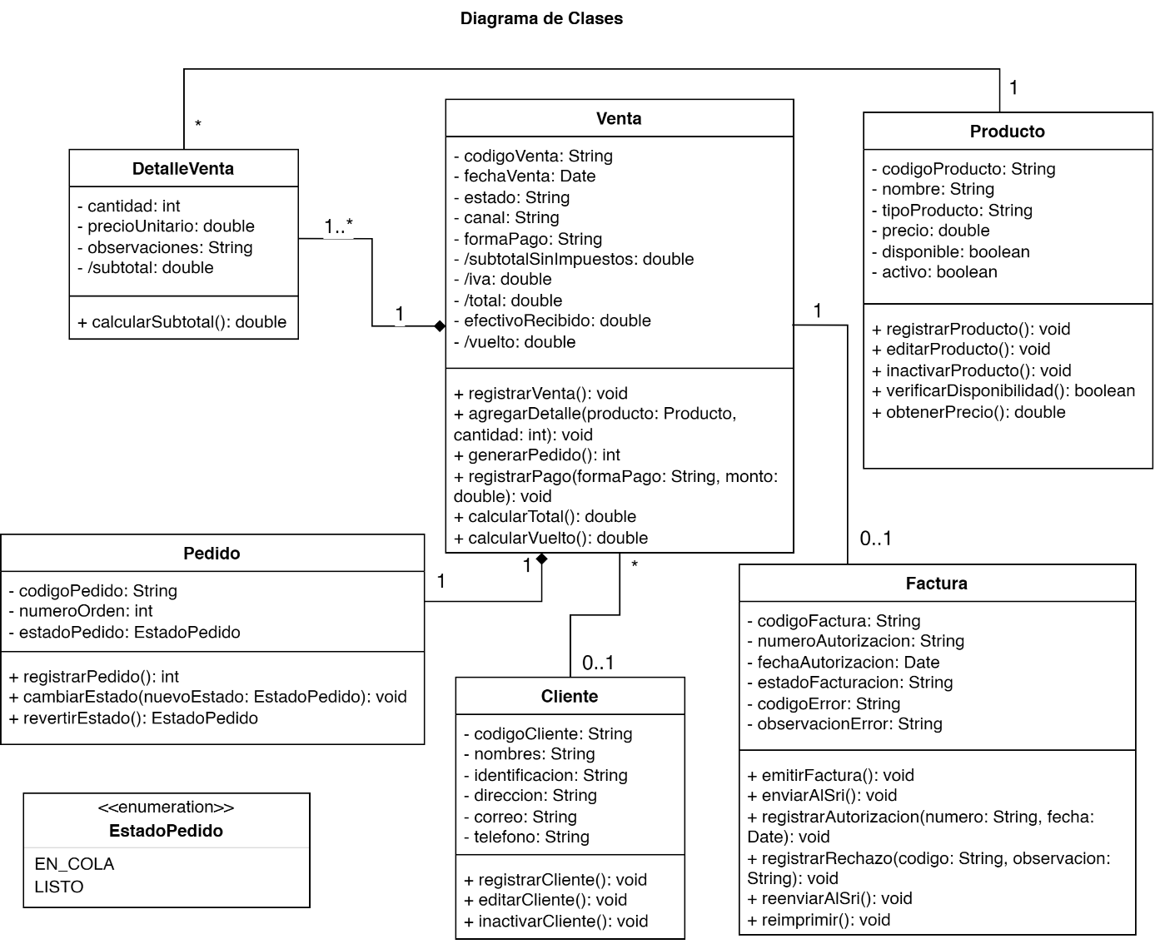
Figura 1. Diagrama de clases

5.1 Justificación de relaciones
En UML, la composición indica que cada parte pertenece a un solo todo y que su ciclo de vida depende de él: si el todo se elimina, sus partes se eliminan con él (Object Management Group, 2017). Como por D07 las ventas facturadas se conservan, en este modelo la composición expresa que DetalleVenta y Pedido no existen sin su Venta, no una operación de borrado.
Tabla 4. Justificación de relaciones
Relación | Tipo | Multiplicidades | Regla/justificación
Venta – DetalleVenta | Composición | 1 — 1..* | Una línea de detalle no existe fuera de su venta y muere con ella. Por regla de CU01, toda venta debe contener al menos un producto.
Venta – Pedido | Composición | 1 — 1 | El pedido solo existe como consecuencia de una venta confirmada y no tiene sentido fuera de ella: no hay pedido sin venta. Toda venta genera su pedido de cocina automáticamente (RF02), y es Venta quien lo crea (D10).
DetalleVenta – Producto | Asociación | * — 1 | Cada línea apunta a un solo producto, pero un producto participa en las líneas de muchas ventas y existe en el catálogo aunque no se haya vendido.
Venta – Cliente | Asociación | * — 0..1 | Una venta se factura a nombre de un solo cliente y un cliente puede tener muchas ventas. El mínimo es 0 porque, por D03 y RF15, la venta puede emitirse a consumidor final.
Venta – Factura | Asociación | 1 — 0..1 | Una venta puede no estar facturada todavía y, una vez facturada, tiene una sola factura (D08). A diferencia del Pedido, la Factura es un documento con existencia legal propia ante el SRI y su propio ciclo de vida (emisión, autorización, rechazo y reenvío), por eso es asociación y no composición.

5.2 Revisión del diagrama de clases
[X] Cada clase tiene propósito y responsabilidad.
[X] No existen clases técnicas sin justificación.
[X] Atributos/operaciones relevantes son coherentes.
[X] Relaciones y multiplicidades pueden explicarse.
[X] Generalizaciones satisfacen la regla 'es un tipo de'. No aplica: ninguna clase del modelo es un tipo de otra.
[X] Composiciones/agregaciones no se usan solo por estética.

6. Diagrama de secuencia 1
Tabla 5. Ficha de SEQ01
Campo | Contenido
ID | SEQ01
Requisito origen | RF01, RF02, RF03, RF08
Caso de uso | CU01 Registrar venta
Escenario | Principal, con alternativo de producto no disponible (E1) y pago con tarjeta sin vuelto (A1)
Objetivo de la secuencia | Mostrar cómo el cajero registra una venta, desde la selección de productos hasta la creación del pedido, la impresión del ticket en cocina y la emisión del comprobante para el cliente.
La Figura 2 muestra la secuencia. Un diagrama de secuencia representa las interacciones entre los actores y los objetos del sistema durante un caso de uso (Sommerville, 2016). Se usa la clasificación boundary, control y entity para separar la interfaz, la coordinación del flujo y las clases del dominio.

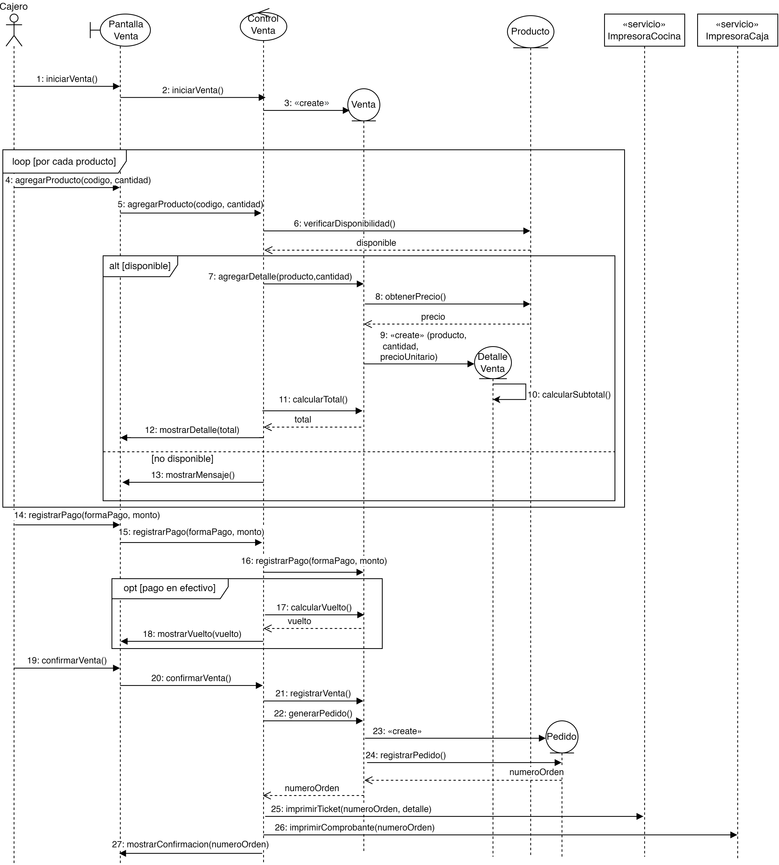
Figura 2. SEQ01 Registrar venta
Tabla 6. Participantes de SEQ01
Participante | Responsabilidad | Mensajes que recibe | Clase/modelo relacionado
Cajero (actor) | Inicia la venta, agrega productos, registra el pago y confirma | — | A01 Cajero
PantallaVenta (boundary) | Recibe las acciones del cajero y le muestra el detalle, el total, el vuelto y la confirmación | 1, 4, 12, 13, 14, 18, 19, 27 | Interfaz del cajero
ControlVenta (control) | Coordina el registro de la venta sin ejecutar la lógica de las entidades | 2, 5, 15, 20 | Control de CU01
Venta (entity) | Se crea, agrega sus detalles, calcula el total y el vuelto, registra el pago y genera su pedido | 3, 7, 11, 16, 17, 21, 22 | Clase Venta
Producto (entity) | Informa su disponibilidad y su precio vigente | 6, 8 | Clase Producto
DetalleVenta (entity) | Guarda cada línea con el producto, la cantidad y el precio del momento | 9, 10 | Clase DetalleVenta
Pedido (entity) | Se crea desde Venta, asigna su número de orden y queda en estado EN_COLA | 23, 24 | Clase Pedido
ImpresoraCocina («servicio») | Imprime el ticket que va en la bandeja con la comida | 25 | RF02, dispositivo externo
ImpresoraCaja («servicio») | Imprime el comprobante con número de orden para el cliente | 26 | RF03, dispositivo externo (D13)

7. Diagrama de secuencia 2
Tabla 7. Ficha de SEQ02
Campo | Contenido
ID | SEQ02
Requisito origen | RF13
Caso de uso | CU05 Actualizar estado del pedido
Escenario | Principal, con excepción de cambio por error (E1)
Objetivo de la secuencia | Mostrar cómo el cocinero marca un pedido como listo, cómo se notifica al cajero y cómo se revierte un cambio hecho por error.
La Figura 3 muestra la secuencia de actualización del estado del pedido.

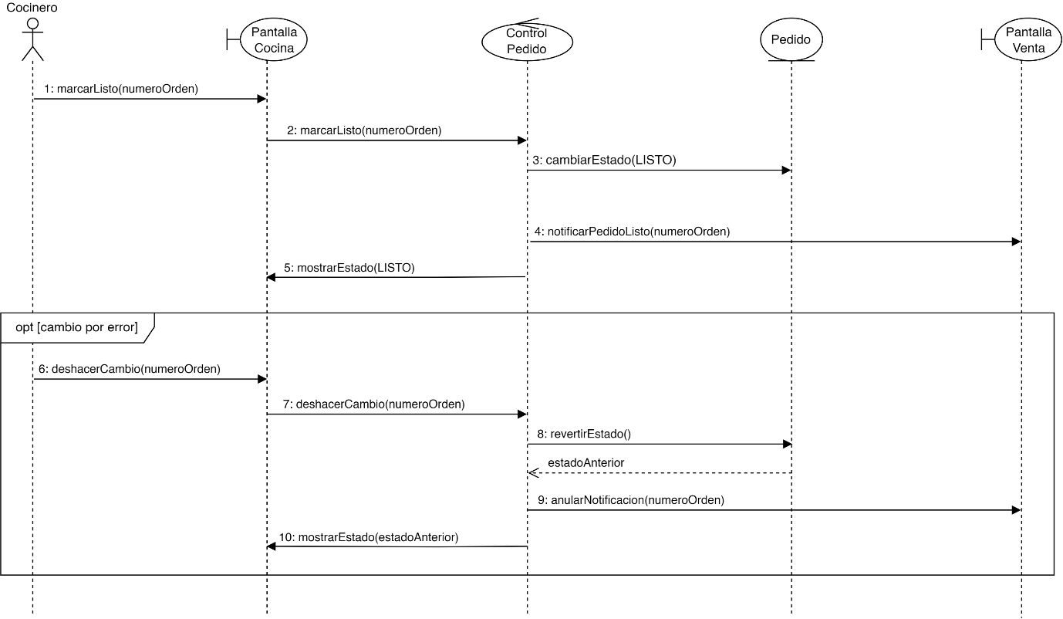
Figura 3. SEQ02 Actualizar estado del pedido
Tabla 8. Participantes de SEQ02
Participante | Responsabilidad | Mensajes que recibe | Clase/modelo relacionado
Cocinero (actor) | Marca el pedido como listo o deshace el cambio | — | A02 Cocinero
PantallaCocina (boundary) | Recibe las acciones del cocinero y le muestra el estado del pedido | 1, 5, 6, 10 | Interfaz de cocina
ControlPedido (control) | Coordina el cambio de estado y la notificación al cajero | 2, 7 | Control de CU05
Pedido (entity) | Cambia su estado a LISTO y lo revierte si hubo un error | 3, 8 | Clase Pedido
PantallaVenta (boundary) | Muestra al cajero que el pedido está listo o retira el aviso | 4, 9 | Interfaz del cajero (misma de SEQ01)

8. Consistencia clases - secuencias
Tabla 9. Consistencia clases - secuencias
Mensaje / interacción | Clase responsable | Operación/responsabilidad en modelo | Estado | Observación
SEQ01 msg 6: verificarDisponibilidad() | Producto | verificarDisponibilidad(): boolean | OK | Revisar → corregido: la operación no existía y se agregó a Producto.
SEQ01 msg 7: agregarDetalle(producto, cantidad) | Venta | agregarDetalle(producto: Producto, cantidad: int): void | OK | Revisar → corregido: antes ControlVenta creaba el detalle; se trasladó a Venta (D10).
SEQ01 msg 8: obtenerPrecio() | Producto | obtenerPrecio(): double | OK | Revisar → corregido: la operación no existía y se agregó a Producto.
SEQ01 msg 9: «create»(producto, cantidad, precioUnitario) | DetalleVenta | Asociación con Producto; atributos cantidad y precioUnitario | OK | Revisar → corregido: la primera versión no pasaba el producto, así que no se establecía la asociación.
SEQ01 msg 10: calcularSubtotal() | DetalleVenta | calcularSubtotal(): double | OK
SEQ01 msg 11: calcularTotal() | Venta | calcularTotal(): double | OK | Revisar → corregido: en una versión anterior el mensaje apuntaba a DetalleVenta.
SEQ01 msg 16: registrarPago(formaPago, monto) | Venta | registrarPago(formaPago: String, monto: double): void; atributo formaPago | OK | Revisar → corregido: ninguna clase guardaba la forma de pago.
SEQ01 msg 17: calcularVuelto() | Venta | calcularVuelto(): double | OK | Solo se ejecuta en pago en efectivo (opt).
SEQ01 msg 21: registrarVenta() | Venta | registrarVenta(): void | OK
SEQ01 msg 22: generarPedido() | Venta | generarPedido(): int | OK | Revisar → corregido: antes ControlVenta creaba el pedido (D10).
SEQ01 msg 23–24: «create», registrarPedido() | Pedido | registrarPedido(): int | OK | Revisar → corregido: antes se mezclaba el estereotipo «create» con la operación.
SEQ01 msg 25–26: imprimirTicket(), imprimirComprobante() | ImpresoraCocina, ImpresoraCaja | Servicios externos | OK | No son clases del dominio. ImpresoraCaja se agregó para cubrir RF03 (D13).
SEQ02 msg 3: cambiarEstado(LISTO) | Pedido | cambiarEstado(nuevoEstado: EstadoPedido): void | OK | Revisar → corregido: la secuencia enviaba "listo" y la operación no tenía parámetros; se agregó la enumeración EstadoPedido.
SEQ02 msg 8: revertirEstado() | Pedido | revertirEstado(): EstadoPedido | OK | Cubre la excepción E1 de CU05 (CA08).
SEQ02 msg 4 y 9: notificarPedidoListo(), anularNotificacion() | PantallaVenta | Responsabilidad de interfaz | OK | Boundary compartido con SEQ01; no requiere clase de dominio.

9. Matriz de trazabilidad
La matriz permite seguir cada requisito desde la necesidad que lo origina hasta el mensaje que lo cumple y el criterio que lo verifica (Sommerville, 2016). Las necesidades, requisitos, casos de uso y criterios provienen de la especificación de requisitos entregada en Ae3, y el texto de los criterios citados está en el Anexo A.
Tabla 10. Matriz de trazabilidad
Necesidad | Req. | Caso de uso | Clase(s) | Secuencia | Criterio/prueba
N01 | RF01 | CU01 | Venta, DetalleVenta, Producto | SEQ01, msg 4–13 | CA01, CA02, CA03
N02 | RF02 | CU01 | Venta, Pedido | SEQ01, msg 22–25 | CA05
N18 | RF03 | CU01 | Pedido | SEQ01, msg 24 y 26 | CA16
N06 | RF08 | CU01 | Venta | SEQ01, msg 14–18 | CA04
N03 | RF04 | CU02 | Factura, Venta | No aplica (D02) | CA06, CA12, CA15
N04, N13, N15 | RF05 | CU02, CU03 | Cliente, Venta | No aplica (D02) | CA13, CA17
N11 | RF13 | CU05 | Pedido, EstadoPedido | SEQ02, msg 1–5 y 6–10 | CA07, CA08, CA09

10. Análisis de un cambio
Cambio propuesto: el cliente puede pagar una parte en efectivo y otra con tarjeta en la misma venta (pago mixto). El análisis es hipotético; los diagramas entregados no incorporan este cambio.
Tabla 11. Análisis del cambio de pago mixto
Elemento | Antes | Después | Acción de actualización
Requisito | RF08: mostrar el efectivo ingresado y calcular el vuelto en cada venta. | Registrar una o más formas de pago en la misma venta y calcular el vuelto solo sobre la parte en efectivo. | Actualizar la redacción de RF08.
Requisito RF04 / Factura | La factura se emite con una sola forma de pago. | La factura electrónica debe informar cada forma de pago usada en la venta con su código del catálogo del SRI (Servicio de Rentas Internas, 2025). | Revisar RF04 y la forma en que Factura obtiene los pagos de la venta.
Caso de uso | CU01 registra una sola forma de pago; A1 cubre el pago con tarjeta sin vuelto. | El paso de pago se repite hasta cubrir el total, con la regla de que la suma de pagos debe igualar el total de la venta. | Actualizar el flujo principal y las reglas del negocio de CU01.
Clases/relaciones | Venta guarda formaPago, efectivoRecibido y /vuelto. | Nueva clase Pago (formaPago, monto) en composición con Venta, 1 — 1..*. formaPago y efectivoRecibido salen de Venta; /vuelto se queda. | Agregar la clase y la relación, y justificar la multiplicidad: una venta puede tener varios pagos y un pago no existe sin su venta.
Secuencia | SEQ01 tiene un solo registrarPago() (msg 14–16) y un opt [pago en efectivo] para el vuelto. | Un loop [hasta cubrir el total] en el que Venta crea un Pago en cada vuelta, y el opt del vuelto después del loop. | Rediseñar el bloque de pago de SEQ01.
Criterios/pruebas | CA04: dado un pago en efectivo, el sistema calcula el vuelto. | Nuevo CA19: dado un pago mixto, el sistema no permite confirmar la venta hasta que la suma de pagos cubra el total, y calcula el vuelto solo sobre el efectivo. | Agregar CA19 y la fila RF08 → Pago → SEQ01 → CA19 en la matriz.
Documentación interna | Catálogo, participantes de SEQ01, consistencia y matriz sin la clase Pago. | Incluyen la clase Pago y sus mensajes. | Actualizar §4, §6, §8 y §9, y las imágenes y archivos .drawio del repositorio.

11. Revisión por pares / autoevaluación
Tabla 12. Revisión y autoevaluación
Hallazgo | Tipo | Severidad | Corrección aplicada | Evidencia
Atributos que guardaban el código de otra clase (Cliente en Venta, CodigoVenta en Pedido y Factura) | Abstracción | Alta | Se eliminaron y se reemplazaron por asociaciones con su multiplicidad | §4, §5 y §5.1
Producto no tenía operaciones para los mensajes que recibe en SEQ01 | Consistencia | Alta | Se agregaron verificarDisponibilidad() y obtenerPrecio() | §4 y §8
RF03 estaba trazado a SEQ01, pero la secuencia no emitía el comprobante del cliente | Trazabilidad | Alta | Se agregó el participante ImpresoraCaja y el mensaje 26 (D13) | §6 y §9
ControlVenta creaba DetalleVenta y Pedido, que son partes de la composición de Venta, y el detalle no recibía el producto | Diseño | Alta | Venta crea sus partes con agregarDetalle() y generarPedido(), y el detalle recibe el producto (D10) | §3, §6 y §8
Operaciones sin firmas, estado del pedido como texto y ninguna clase guardaba la forma de pago | Consistencia | Media | Se agregaron parámetros y retornos, la enumeración EstadoPedido y el atributo formaPago | §4, §5 y §8
En SEQ01, calcularTotal() apuntaba a DetalleVenta y el «create» de Venta estaba dentro del loop | Secuencia | Media | El mensaje se dirigió a Venta y la creación se movió antes del loop | §6
ImpresoraCocina estaba representada como entity | Notación | Media | Se cambió a línea de vida con estereotipo «servicio» | §6
Se había planteado una clase DetalleFactura con los mismos datos de la venta | Diseño | Baja | Se eliminó y se declaró como decisión D06 | §3
CA07 menciona el estado "en preparación", que se eliminó con D09 | Trazabilidad | Baja | Se ajustó la precondición de CA07 a "en cola" en el Anexo A | §3, §9 y Anexo A
Las versiones anteriores de los diagramas quedan en el historial de commits del repositorio.

12. Conclusiones
1. Modelar el dominio me obligó a separar la información propia de una clase de las relaciones con otras clases. Al principio puse códigos de otras clases como atributos y casi dupliqué el detalle de la venta en una clase DetalleFactura. La regla de negocio que definí, que una venta facturada ya no se modifica, fue lo que permitió usar el detalle de la venta como única fuente para la factura.
2. No todos los casos de uso sirven para una secuencia. Un caso que solo consulta información, como CU04 Consultar cola de pedidos, produce una interacción plana. Por eso elegí CU01 y CU05, que cambian el estado de la información y se conectan entre sí: el pedido que nace en la venta es el mismo que el cocinero marca como listo.
3. La revisión entre clases y secuencias fue lo que más cambió el modelo. Cada mensaje tiene que existir como operación en la clase que lo recibe, y al revisarlo aparecieron operaciones faltantes en Producto, firmas incompletas y la necesidad de que Venta, como dueña de la composición, cree sus propios detalles y su pedido.
4. El modelo tiene límites que hay que tener presentes. CU02 Emitir factura está en el diagrama de clases pero no tiene secuencia, la integración con la plataforma de delivery y el inventario quedaron fuera, y la eliminación del estado "en preparación" (D09) todavía debe validarse con el dueño del restaurante.
5. Para la siguiente etapa conviene diagramar la emisión de la factura ante el SRI como una tercera secuencia, incorporar los pagos mixtos con la clase Pago analizada en la sección de cambio, y definir cómo se anulan las facturas y cómo se numeran las órdenes.

13. Referencias
Object Management Group. (2017). OMG Unified Modeling Language (OMG UML), Version 2.5.1. https://www.omg.org/spec/UML/2.5.1
Servicio de Rentas Internas. (2025). Ficha técnica de comprobantes electrónicos esquema off-line (Versión 2.32). https://www.sri.gob.ec/facturacion-electronica
Sommerville, I. (2016). Software engineering (10th ed.). Pearson.

14. Declaración de uso de inteligencia artificial
Tabla 13. Declaración de uso de inteligencia artificial
Campo | Contenido
¿Utilizó IA generativa? | Sí
Herramienta utilizada | Claude (Anthropic)
Propósito de uso | Se utilizó como herramienta de apoyo para revisar ortografía, mejorar la redacción, reducir redundancias y aclarar algunos conceptos durante el desarrollo del trabajo.
Prompt o instrucción principal | Revisar las ideas previamente desarrolladas y sugerir mejoras de redacción sin modificar el sentido principal del contenido.
Contenido utilizado en el informe | Correcciones de redacción, organización de algunas ideas y aclaraciones puntuales de conceptos.
Cambios realizados por el estudiante | El análisis, las comparaciones, las decisiones de priorización y la selección de contenido aplicada al caso fueron desarrollados y revisados por mi.
Forma de verificación de la información | Se contrastó el contenido con las instrucciones, la plantilla, la rúbrica y las fuentes bibliográficas utilizadas en el informe.

15. Artefactos en el repositorio
Repositorio: https://github.com/tonysanginez/UCOM304-Sistema-Facturacion-Sushi
Tabla 14. Artefactos en el repositorio
Artefacto | Ruta en el repositorio | Formato | Contenido
Diagrama de clases | Ae5-Modelos-UML/fuentes/diagrama-clases.drawio | .drawio | Fuente editable del diagrama de clases
SEQ01 | Ae5-Modelos-UML/fuentes/SEQ01-registrar-venta.drawio | .drawio | Fuente editable de SEQ01
SEQ02 | Ae5-Modelos-UML/fuentes/SEQ02-actualizar-estado-pedido.drawio | .drawio | Fuente editable de SEQ02
Exportaciones | Ae5-Modelos-UML/imagenes/ | .png | Imágenes de los tres diagramas incluidas en este documento

16. Checklist final
[X] El alcance está delimitado.
[X] Los requisitos seleccionados están identificados.
[X] El diagrama de clases es legible y justificable.
[X] Relaciones y multiplicidades están revisadas.
[X] Incluí al menos dos secuencias significativas.
[X] Las secuencias son consistentes con las clases.
[X] La matriz de trazabilidad está completa.
[X] Incluí un análisis de cambio.
[X] Referencias y declaración de IA están completas.
[X] Leí la Rúbrica Ae5 antes de enviar.

Anexo A. Criterios de aceptación citados
Texto de los criterios de aceptación de la especificación de Ae3 citados en la matriz de trazabilidad.
Tabla 15. Criterios de aceptación citados
ID | Caso de uso | Criterio de aceptación | Evidencia esperada
CA01 | CU01 | Dado que existen productos registrados en el sistema, cuando el cajero selecciona los productos del pedido y confirma la venta, entonces el sistema registra la venta y habilita la emisión de la factura. | Registro visible de la venta, con la opción de emitir factura habilitada.
CA02 | CU01 | Dado que un producto seleccionado no está disponible, cuando el cajero intenta agregarlo a la venta, entonces el sistema le notifica que no está disponible y no permite incluirlo en el pedido (redacción ajustada por D05: se habla de disponibilidad, no de stock). | Mensaje de producto no disponible; el producto no queda incluido.
CA03 | CU01 | Dado que no se ha seleccionado ningún producto, cuando el cajero intenta cerrar la venta, entonces el sistema muestra una alerta indicando que debe seleccionarse al menos un producto. | Mensaje de alerta visible.
CA04 | CU01 | Dado que el cliente paga en efectivo, cuando el cajero registra el monto recibido, entonces el sistema muestra el vuelto que debe entregarse. | Vuelto calculado y visible antes de confirmar la venta.
CA05 | CU01 | Dado que la venta fue confirmada, cuando el sistema la registra, entonces imprime automáticamente el ticket del pedido en cocina sin acción adicional del cajero. | Ticket impreso en cocina con el detalle y el número de orden.
CA06 | CU02 | Dado que existe una venta registrada y no facturada, cuando el cajero confirma la emisión, entonces el sistema genera la factura electrónica y la envía al SRI. | Factura generada y enviada, con registro del envío.
CA07 | CU05 | Dado que un pedido está en cola (precondición ajustada por D09), cuando el cocinero marca el pedido como listo, entonces el sistema notifica al cajero que el pedido puede entregarse. | Notificación visible para el cajero.
CA08 | CU05 | Dado que el cocinero cambió por error el estado de un pedido, cuando intenta corregirlo, entonces el sistema permite deshacer el cambio de estado. | Opción de deshacer disponible y estado revertido.
CA09 | CU05 | Dado que existen varios pedidos en cola, cuando el cocinero cambia el estado de un pedido, entonces el sistema identifica claramente a qué pedido corresponde el cambio. | Pedido identificado con su número de orden.
CA12 | CU02 | Dado que el servicio del SRI no responde, cuando el sistema envía la factura, entonces la deja en estado pendiente de autorización y permite reintentar el envío. | Factura en estado pendiente y opción de reenvío.
CA13 | CU02 | Dado que una venta fue registrada con los datos del cliente, cuando se genera la factura, entonces el sistema la emite con el nombre y los datos correctos del cliente. | Factura con los datos del cliente coincidentes con la venta.
CA15 | CU02 | Dado que una factura ya fue emitida, cuando el cliente solicita una copia, entonces el sistema permite reimprimirla con los mismos datos originales. | Copia reimpresa con los mismos datos.
CA16 | CU01 | Dado que un pedido físico fue registrado, cuando se emite el comprobante de venta, entonces el sistema muestra un número de orden que el cliente usará para retirarlo. | Comprobante impreso con número de orden visible.
CA17 | CU03 | Dado que el cliente no proporciona sus datos de facturación, cuando el cajero confirma la venta, entonces el sistema permite emitir la factura a consumidor final. | Factura a consumidor final asociada a la venta.

